**Проект-выставка в средней группе №2 «Мои домашние животные»**

Многие педагоги писали о необходимости воспитания любви к **живому** как об одной из первейших задач педагогики. Мы должны стремиться пробуждать у ребенка ласковое, заботливое отношение ко всему **живому**.

В дошкольном возрасте у детей формируются представления о связи окружающего мира с деятельностью человека. Правильное отношение детей к природе строится на знании особенностей жизни, роста и развития живых существ.

В связи с этим, в рамках темы недели « Домашние животные», было решено выбрать итоговым проектом недели - оформление выставки «Мои домашние животные» с целью расширения и дальнейшего обобщения знаний детей о жизнедеятельности **животных** и их зависимости от деятельности человека.

**Задачи:**

1. Уточнять и расширять знания детей о домашних животных, где живут, кто за ними ухаживает.

2. Закреплять знания детей о характерных повадках и признаках домашних животных.

3. Ввести в активную речь детей слова с обобщающим значением «домашние животные», «детеныши».

4. Развивать речевую активность детей, словарь, монологическую речь.

5. Развивать интерес к живой природе, эмоциональную отзывчивость.

6. Воспитывать желание заботиться о домашних животных.

Подготовка объектов выставки подразумевала совместную образовательную деятельность с родителями. С детьми была проведена беседа о домашних животных. Основными вопросами были: У кого дома есть животные? Какие они? Что любят есть? Как вы помогаете ухаживать за ними?

Детям было предложено дома с родителями поговорить о своих домашних животных, сделать поделку любого из них и придумать небольшой рассказ.

По итогам выставки можно сделать вывод, что у детей начинают закладываться основы позитивного отношения к природе и окружающему миру.

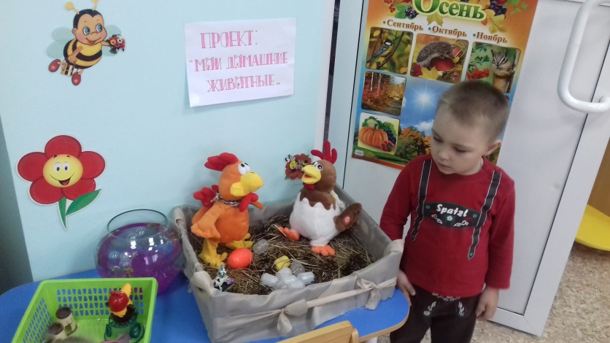

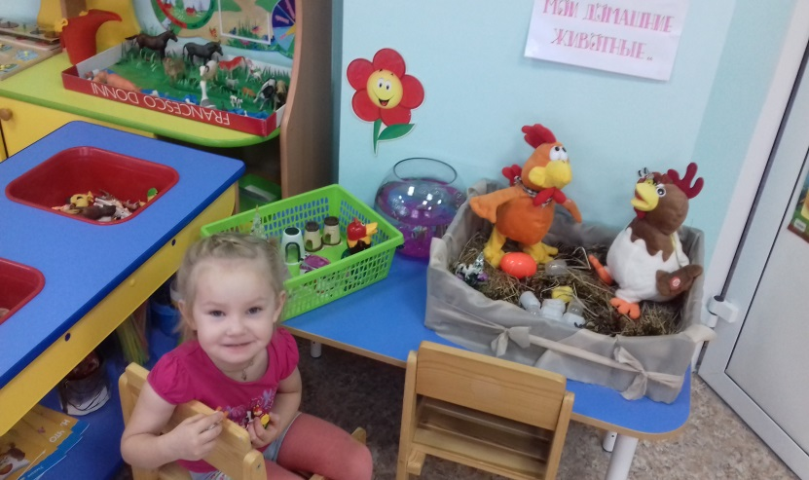

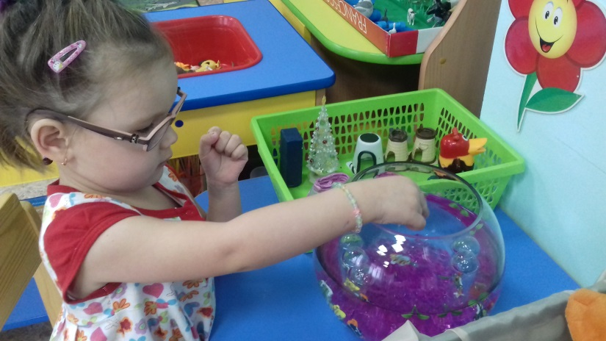

Лаврова Марина Евгеньевна, воспитатель Средней группы №1,2.